纺织品需求概况表
序号 | 名称 | 数量 | 颜色 | 规格尺寸（cm） | 密度 | 图片 | 备注
1 | 鸟巢棒 |  | 白色 | 100
2 | 中单 |  | 卡通花纹 | 100×100
3 | 枕套 |  | 卡通花纹
4 | 暖箱罩
6 | 男士病员服
7 | 女士病员服
8 | 护士孕妇工作服
9 | 夏季医生工作服（男）
10 | 夏季医生工作服（女）
11 | 冬季医生工作服（男）
12 | 冬季医生工作服（女）
13 | 夏季护士工作服 |  | 粉花
14 | 普通病床床套 |  | 蓝绿色 | 90×200（床垫） |  | 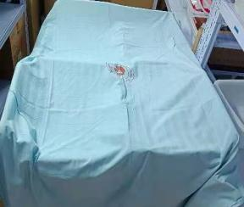
15 | 普通病床被套
16 | 普通病床枕套
17 | 电动病床床套 |  | 蓝白方格 | 150×210（床垫） |  | 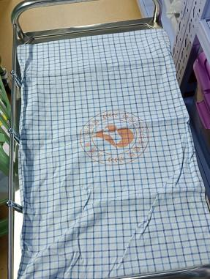
18 | 电动病床被套
19 | 电动病床枕套
20 | 高低床床单 |  | 绿色方格 | 90×200（床垫）
21 | 高低床被套 |  |  |  |  | 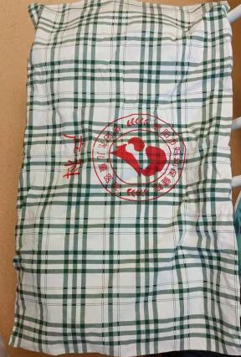
22 | 高低床枕套
23 | 婴儿床套 |  | 粉色 | 55×81 |  | 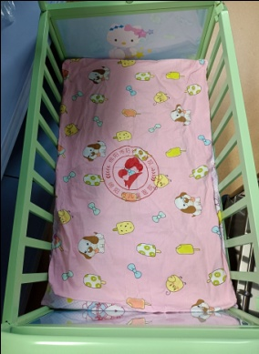
24 | 婴儿床套 |  | 粉色
25 | 病员服 |  | 灰白紫条纹 | 上下装 L/XL号 |  | 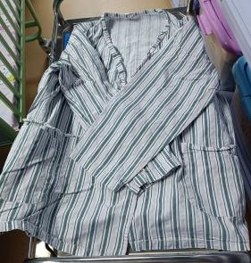
26 | 儿童医院儿科病床被套 |  | 蓝色 | 210cmx150cm
27 | 儿童医院儿科病床床单 |  | 蓝色 | 180cmx83cm |  | 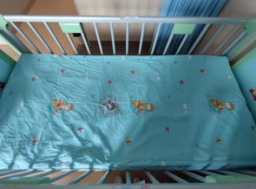
28 | 儿童医院儿科病床枕套 |  | 蓝色 | 70cmx40cm |  | 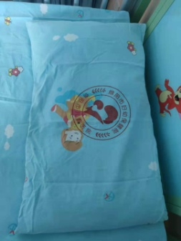
29 | 院本部儿科病床被套 |  | 粉色 | 210cmx150cm |  | 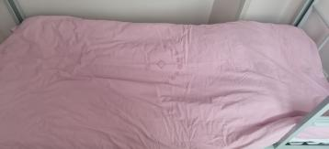
30 | 院本部儿科病床床单 |  | 白色 | 180cmx90cm |  | 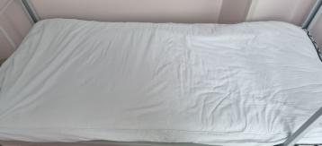
31 | 院本部儿科病床枕套 |  | 粉色 | 70cmx40cm |  | 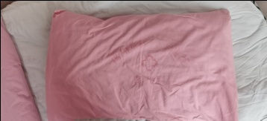
32 | 包布 |  | 绿色 | 100*100 |  |  | 双层
33 |  |  |  | 60*60 |  |  | 双层
34 |  |  |  | 130*130 |  |  | 双层
35 |  |  |  | 160*160 |  |  | 双层
36 | 手术衣 |  |  | 包背式
37 | 剖腹单 |  |  | 260*330 |  |  | 双层
38 | 双层垫单 |  |  | 140*210 |  |  | 双层
39 | 治疗巾 |  |  | 150*150 |  |  | 单层
40 |  |  |  | 75*90 |  |  | 单层
41 |  |  |  | 40*60 |  |  | 单层
42 | 人流洞巾 |  |  | 130*100 |  |  | 单层
43 | 手术衣 |  |  | 常规大号
44 | 顺产洞巾 |  |  | 100*160 |  |  | 两层
45 | 双层垫单 |  |  | 100*160 |  |  | 双层
46 | 裤腿 |  |  | 70*100 |  |  | 开口式
47 | 洗手衣、裤 |  | 绿色 |  |  |  | 洗手裤大腿两侧有包
48 | 病员被套 |  |  | 1.2*1.8
49 | 手术帽
50 | 手术参观衣 |  | 绿色
51 | 手术巡回衣 |  | 绿色 | 中号、大号
注：1、本次市场调研以单价形式报价；
2、具体产品质量，以现场实物为准。
3、由于我院布类种类、样式、花色较多建议参与调研的商家现场填写报价。

